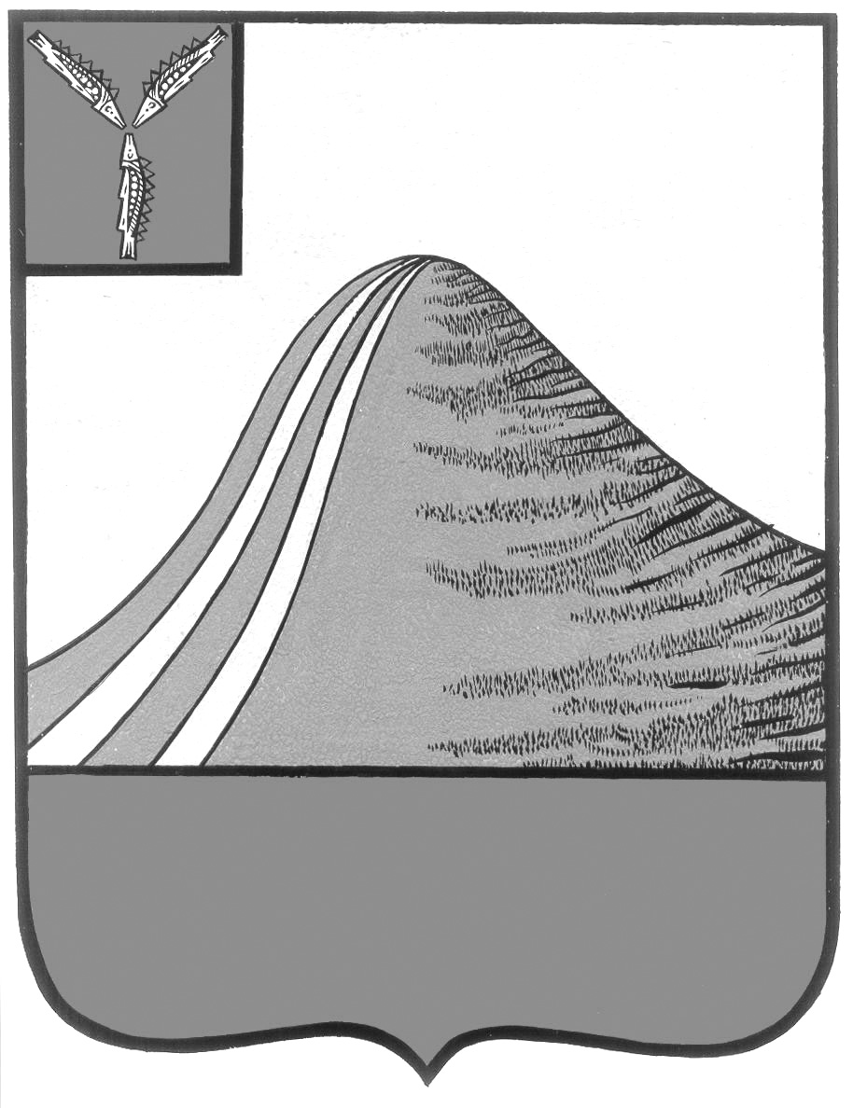

АДМИНИСТРАЦИЯ ЛЫСОГОРСКОГО МУНИЦИПАЛЬНОГО РАЙОНА САРАТОВСКОЙ ОБЛАСТИ

П О С Т А Н О В Л Е Н И Е

от 4 декабря 2015 года № 715

р. п. Лысые Горы

О резервировании рабочих мест для трудоустройства граждан,
испытывающих трудности в поиске работы, на 2016 год

В целях обеспечения дополнительных гарантий трудоустройства граждан, испытывающих трудности в поиске работы, в соответствии со статьями 5, 25 Федерального Закона Российской Федерации «О занятости населения в Российской Федерации», администрация Лысогорского муниципального района ПОСТАНОВЛЯЕТ:

- Рекомендовать руководителям предприятий, организаций и учреждений независимо от форм собственности:
- зарезервировать рабочие места для трудоустройства граждан, испытывающих трудности в поиске работы, согласно приложению;
- заключить договоры о совместной деятельности с ГКУ СО «ЦЗН Лысогорского района» по трудоустройству граждан, испытывающих трудности в поиске работы.

2. Контроль за исполнением настоящего постановления возложить на заместителя главы администрации Лысогорского муниципального района Фимушкину В.А.

Глава администрации
муниципального района С. А. Девличаров

Приложение к постановлению администрации
Лысогорского муниципального района
от «04» декабря 2015 года № 715

Резервирование рабочих мест для трудоустройства граждан, испытывающих трудности в поиске работы, на 2016 год работодателями Лысогорского муниципального района

№ п/п | Наименование  работодателей | Количество резервируемых рабочих мест для трудоустройства граждан, испытывающих трудности в поиске работы
 |  | Граждане, освобож-  денные из мест лишения свободы | Молодёжь до 18 лет | Лица предпен-  сионного возраста | Беже-  нцы | Граждане, уволенные с военной службы | Члены семей граждан, уволенных с военной службы | Одинокие родители | Много-детные родители | Чернобыльцы | Выпускники в возрасте от 18 до 20 лет, имеющие среднее профессиональное  образование и впервые ищущие работу | ВСЕГО  (сумма граф с 3 по 12) | Справочно: дети-сироты и дети, оставшиеся без попечения родителей (в том числе из граф 4 и 12)
1 | 2 | 3 | 4 | 5 | 6 | 7 | 8 | 9 | 10 | 11 | 12 | 13 | 14
1 | ГАУ СО «ЦСЗН Лысогорского района» |  |  |  |  |  |  |  | 1 |  |  | 1
2 | ГАУ «Лысогорский психоневрологический интернат» |  |  |  |  |  |  | 1 |  |  |  | 1
3 | ГАУ «Ширококарамышский лесхоз» | 1 | 1 | 1 |  |  |  |  |  | 1 |  | 4 | 1
4 | ГУЗ СО «Лысогорская РБ» |  |  | 2 |  |  |  | 1 |  |  | 1 | 4
5 | ИП Глава КФХ Аносов И.В. |  |  |  |  |  |  |  | 1 |  |  | 1
6 | ИП Глава КФХ  Балин В. В. | 1 |  | 1 |  |  |  |  |  |  |  | 2
7 | ИП Глава КФХ Бондаренко Р. А. |  |  | 1 |  |  |  |  |  |  |  | 1
8 | ИП Глава КФХ  Вячин А.В. |  | 1 |  |  |  |  |  |  |  |  | 1
9 | ИП Глава КФХ Гоферберг В. В. | 1 | 1 |  |  |  |  |  | 1 |  |  | 3
10 | ИП Глава КФХ Жариков А. В. |  | 1 | 1 |  |  |  | 1 |  |  |  | 3 | 1
11 | ИП Глава КФХ  Фадеев М.А. |  |  | 1 |  |  |  |  |  |  |  | 1
12 | ИП Горбунов  М. В. |  |  |  | 1 |  |  |  |  |  | 1 | 2
13 | ИП Наумченков А.Н. |  | 1 |  |  |  |  |  |  |  |  | 1
14 | ИП Пахомов С. Г. |  |  |  |  |  |  | 1 |  |  |  | 1
15 | ИП Проводин А.В. |  |  |  |  |  |  |  |  |  | 1 | 1
16 | ИП Хрусталёва Т.В. |  |  | 1 |  |  |  |  | 1 |  |  | 2
17 | КФХ Одиноковой  И. К. |  | 1 |  | 1 |  |  |  |  |  | 1 | 3
18 | МУП «Сансервис» | 1 | 1 |  |  |  |  |  |  | 1 |  | 3
19 | МУП «Лысогорские коммунальные системы» |  |  | 1 |  |  |  |  |  |  | 1 | 2
20 | ОАО «Лысогорская ПТФ» |  | 1 | 1 |  | 1 | 1 | 1 | 1 |  |  | 5 | 1
21 | ООО «Хлебная база» |  |  |  |  |  |  |  |  |  | 1 | 1
22 | ООО  «Лысогорское АТП» |  |  |  |  |  |  | 1 |  |  |  | 1
23 | ООО «Большая Медведица» |  | 1 |  |  |  |  |  | 1 |  |  | 2
24 | ООО «Медведица» |  |  | 1 |  |  |  |  |  |  |  | 1
25 | ООО «Лысогорский кирпичный завод» | 1 |  | 1 | 1 |  |  | 1 |  |  |  | 4
26 | ООО «Феникс-  Дор-Строй» |  | 1 |  | 1 |  |  |  |  |  |  | 2 | 1
27 | СПК «Колхоз Красавский» |  | 1 | 1 |  |  |  | 1 |  |  | 1 | 4
Итого: |  | 5 | 11 | 13 | 4 | 1 | 1 | 8 | 6 | 2 | 7 | 57 | 4
Глава администрации Лысогорского муниципального района ____________ С.А. Девличаров

